前 言
本制度属于运行类管理制度。
本制度由质量安全部质量控制室提出
本制度由质量安全部质量控制室负责解释。

交付文件的准备管理程序

1 范围

本管理程序规定了各项目的交付文件的准备流程
本文件适用于民机生产。
本文件依据GLG1408制定。

2 规范性引用文件

下列文件对于本文件的应用是必不可少的。凡是注日期或（和）版次的引用文件，仅注日期或（和）版次的版本适用于本文件。凡是不注日期或（和）版次的引用文件，其最新版本（包括所有的修改单）适用于本文件。

编号 | 名称 | 密级 | 文件类别 | 发布时间
GLG1408 | 集成制造质量管理规则 | 公开 | 管理规则 | 2025-09-25 20:01:40
3 表格

3.1 规定表格
FM1408-101 交付文件清单
3.2 引用表格
FM1408-17 产品合格证
FM1408-17.1 产品合格证（续页）

4 术语和定义

无

5 机构与职责

5.1 项目管理部
项目管理部负责交付文件的管理工作，主要职责如下：
a）项目助理负责提供顾客关于产品交付文件的要求；
b）项目助理负责填写和提供装箱单。
5.2 质量安全部
质量安全部为交付文件的归口管理部门，主要职责如下：
a）质量控制室技术员负责编制工作标准规定交付文件内容；
b）质量控制室技术员负责审查交付文件并在合格证上盖章。
5.3 工程研发事业部
工程研发事业部负责交付文件的执行工作，主要职责如下：
a）联络工程室设计员负责编制和发放有效工程图纸目录。
5.4 生产单位
生产单位负责交付文件的执行工作，主要职责如下：
a）质量工程室检验员负责组织填写交付文件、复印交付文件副本随产品交到包装单位，并对原本归档。
5.5 物流仓储中心
物流仓储中心负责交付文件的执行工作，主要职责如下：
a）包装单位工人负责按程序GLB140506-15将产品和交付文件进行装箱签封。

6 要求

6.1 合规管理要求
无
6.2 风险管理要求
无
6.3 管理要求
6.3.1 项目管理部应与顾客沟通明确顾客交付文件要求，至少包括（交付文件的目录、每项文件所需份数）、填写要求、首件产品交付质量文件的特殊要求及交付质量文件的填写说明等。
6.3.2 质量控制室应根据交付文件要求及内部规定编制各项目交付文件的工作标准，工作标准应至少包括交付文件填写说明、负责单位、归档、复印及提交要求。
6.3.3 产品包装发运前，各部门应填写所负责的交付文件内容并汇总至质量工程室，可包括但不限于：
6.3.4 产品交付单位质量工程室应完成产品合格证及测量数据信息的填写。
6.3.5 联络工程室应编制并提供有效工程图纸目录。
6.3.6 项目管理部应按需提供装箱单、发票、ECS文件、订单号。
6.3.7 质量控制室应审查交付文件，审查合格后在合格证上盖章。
6.3.8 质量工程室应至少复制一份交付文件，复印件随产品发运，原件随制造记录归档。保存时间按顾客要求，如顾客无要求，按GLC231008执行。

7 流程
7.1 交付文件的准备流程
7.1.1 交付文件的准备流程图

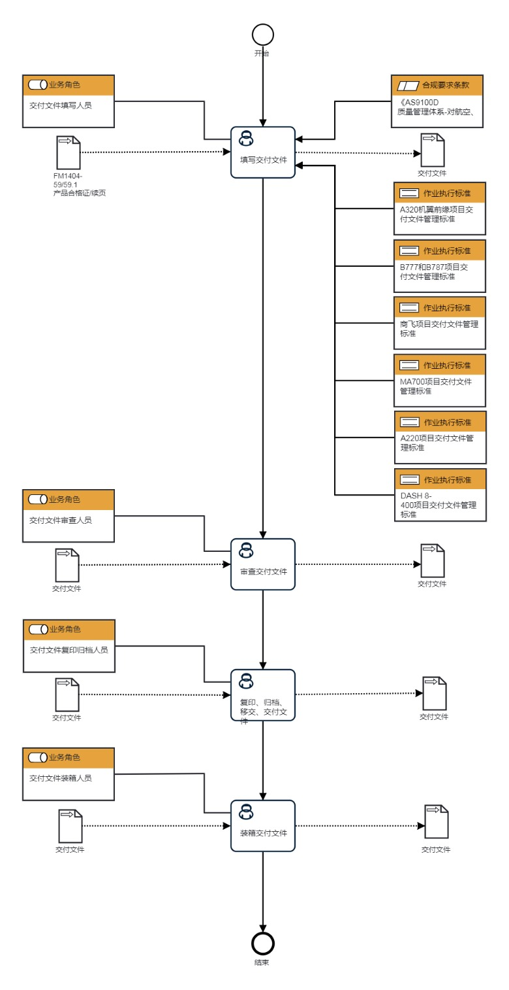

7.1.2交付文件的准备流程说明表
（1）填写交付文件
填  写  交  付  文  件 | 步骤描述 | 按照各项目交付文件管理标准，填写交付文件清单FM1408-101及交付文件。
 |  | 活动频率 | 1天
 |  | 流程角色 | 交付文件填写人员 | 岗位 | 质量工程室检验员
 |  | 输入物 | FM1404-59/59.1 产品合格证/续页 | 输出物 | 交付文件
 |  | 合规条款 | 《AS9100D 质量管理体系-对航空、航天和国防组织的要求》
 |  | 作业执行标准 | B777和B787项目交付文件管理标准,商飞项目交付文件管理标准,MA700项目交付文件管理标准,A220项目交付文件管理标准,DASH 8-400项目交付文件管理标准
 |  | 风险及应对措施 | 无

（2）审查交付文件
审  查  交  付  文  件 | 步骤描述 | 审查交付文件清单及交付文件
 |  | 活动频率 | 2小时
 |  | 流程角色 | 交付文件审查人员 | 岗位 | 质量控制室技术员
 |  | 输入物 | 交付文件 | 输出物 | 交付文件
 |  | 合规条款 | 无
 |  | 作业执行标准 | 无
 |  | 风险及应对措施 | 无

（3）复印、归档、移交、交付文件
复  印  、  归  档  、  移  交  、  交  付  文  件 | 步骤描述 | 复印，归档交付文件，并将交付文件移交给包装单位。
 |  | 活动频率 | 1小时
 |  | 流程角色 | 交付文件复印归档人员 | 岗位 | 质量控制室技术员
 |  | 输入物 | 交付文件 | 输出物 | 交付文件
 |  | 合规条款 | 无
 |  | 作业执行标准 | 无
 |  | 风险及应对措施 | 无

（4）装箱交付文件
装  箱  交  付  文  件 | 步骤描述 | 包装单位工人负责按GLB140506-15将产品和交付文件进行装箱签封。
 |  | 活动频率 | 1小时
 |  | 流程角色 | 交付文件装箱人员 | 岗位 | 综合技术室包装工
 |  | 输入物 | 交付文件 | 输出物 | 交付文件
 |  | 合规条款 | 无
 |  | 作业执行标准 | 无
 |  | 风险及应对措施 | 无

8 流程角色职责表

角色名称 | 职责
项目助理 | 负责提供顾客关于产品交付文件的要求，负责填写和提供装箱单。
质量控制室技术员 | 负责编制工作标准规定交付文件内容，审查交付文件并在合格证上盖章。
联络工程室设计员 | 负责编制和发放有效工程图纸目录。
质量工程室检验员 | 负责组织填写交付文件、复印交付文件副本随产品交到包装单位，并对原本归档。
包装单位工人 | 负责按程序GLB140506-15将产品和交付文件进行装箱签封。

9 流程绩效指标表

指标名称 | 交付文件按时完成率
设置目的 | 无
指标定义 | 实际完成交付文件时间是否满足应该完成交付文件时间
计算公式 | 实际按时完成交付文件的数量/应该按时完成交付文件的数量
数据来源 | 无
统计周期 | 月
统计口径 | 人工记录
统计部门 | 无
说明 | 无

10 建立如下管理标准支持本程序

编号 | 名称 | 密级 | 说明
GLB140806-1 | A320机翼前缘项目交付文件管理标准 | 公开 | 无
GLB140806-02 | B777和B787项目交付文件管理标准 | 公开 | 无
GLB140806-03 | 商飞项目交付文件管理标准 | 公开 | 无
GLB140806-04 | MA700项目交付文件管理标准 | 公开 | 无
GLB140806-05 | A220项目交付文件管理标准 | 公开 | 无
GLB140806-06 | DASH 8-400项目交付文件管理标准 | 公开 | 无
11 记录控制

相关记录的填写和维护按程序文件 GLC231008 要求执行。

